Prénom | LUNDI | MARDI | MERCREDI | JEUDI | VENDREDI | SAMEDI | DIMANCHE
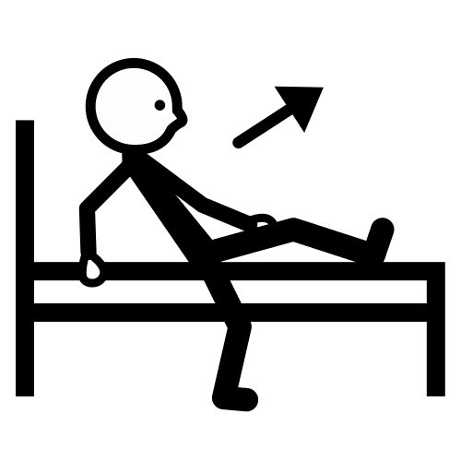  Matin – Se lever |  | 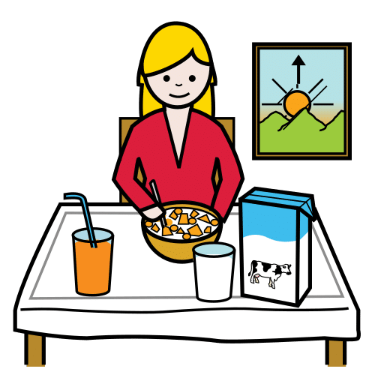  Petit -déjeuner | Petit -déjeuner | Petit -déjeuner | Petit -déjeuner | 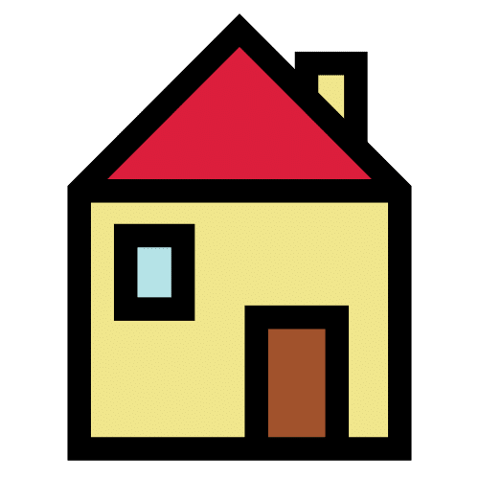  Maison -Famille | Maison -Famille
Matinée | 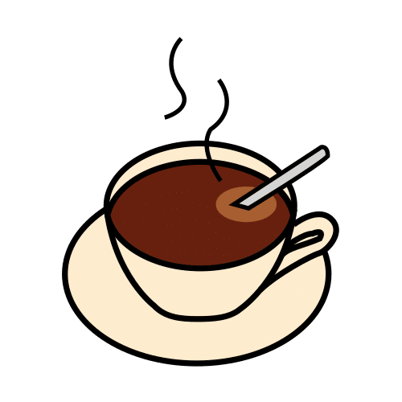  Café - Retour | 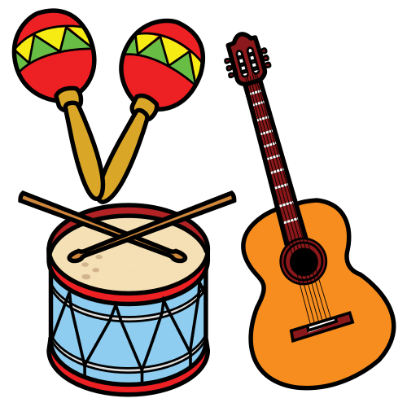  Musicothérapie | 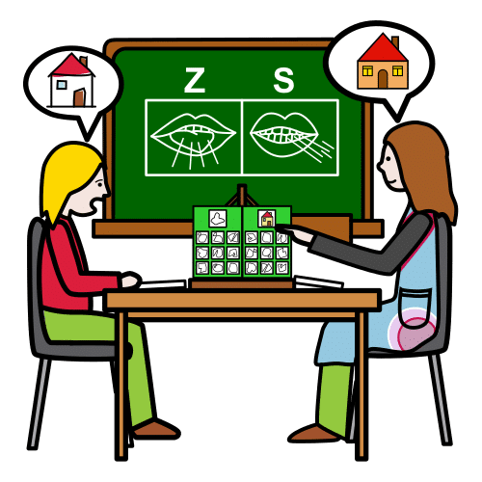  Orthophoniste | 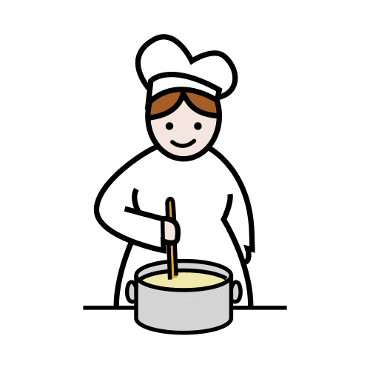  Cuisiner | 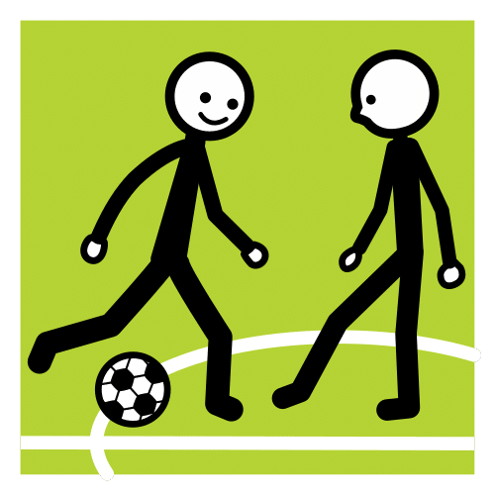  jouer dehors
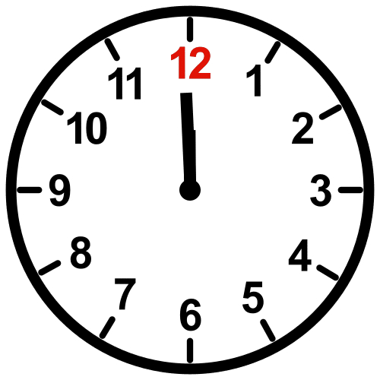  Midi | 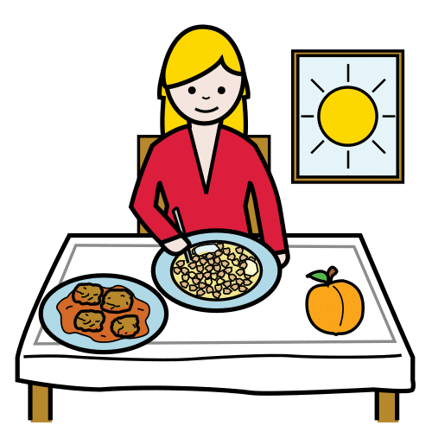  Déjeuner | Déjeuner | Déjeuner | Déjeuner | Déjeuner
Après-midi | Orthophoniste | 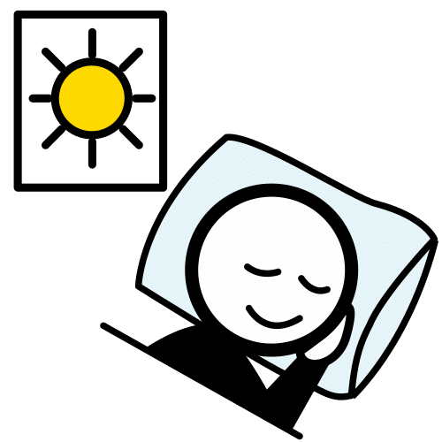  Sieste | 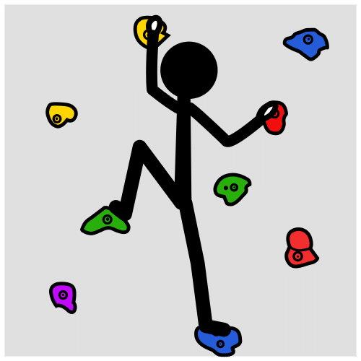  Escalade | 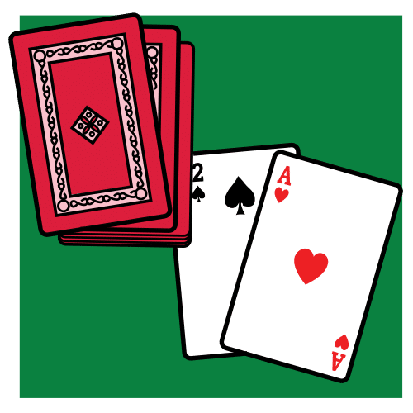  Jeux de société | Maison -Famille
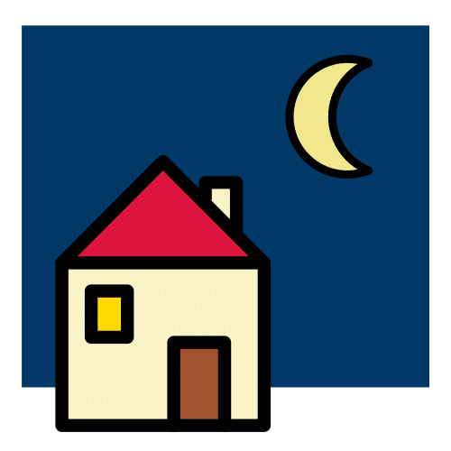  Soir | 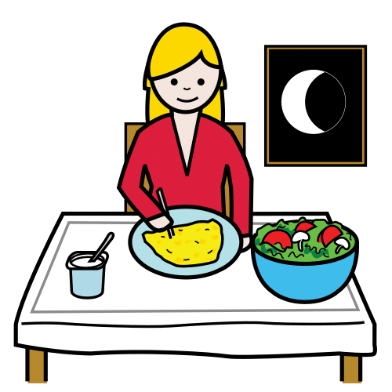  Repas du soir - Dîner | Repas du soir - Dîner | Repas du soir - Dîner | Repas du soir - Dîner
 | 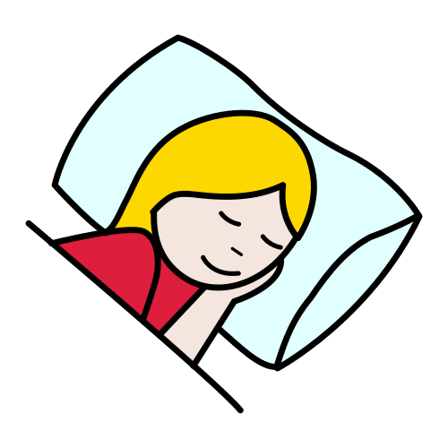  Dormir | Dormir | Maison -Famille | Dormir |  |  | © images ARASAAC  Symboles CAA

